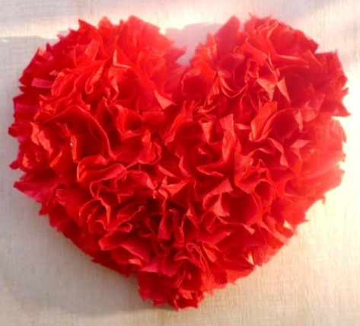

4 сентября 2021 года наш любимый город Бердск отмечает свой юбилей!

В рамках празднования
305-й годовщины
со дня основания Бердска проводится

АКЦИЯ «Я ЛЮБЛЮ БЕРДСК!»
Стать участником акции очень легко!
Для этого необходимо изготовить сердечко высотой 35-40 см
на креплении с верёвочкой/проволокой 40-50 см.
Сердечко должно быть достаточно лёгким:
его можно сшить, связать, сделать из бумаги, картона и других материалов.

Раскройте свой творческий потенциал, проявите креатив –
и Ваши сердца, сделанные с любовью к любимому городу,
украсят деревья и аллеи городского парка культуры и отдыха!

Акция будет проходить с 10 по 30 августа 2021 года.

Сердца и данные об изготовителе (Ф.И.О, № телефона) нужно приносить
в Отдел культуры г.Бердска по адресу: ул. Горького, 7, 1 этаж, каб.№17,
ведущему методисту Гарнецевой Юлии Ивановне.

